МБДОУ детский сад № 28 «Росинка»

Консультация для родителей

«Дидактические игры для развития любознательности у детей».
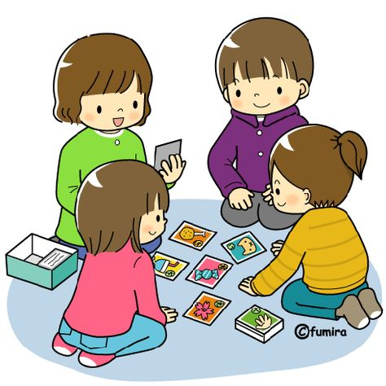

Подготовила воспитатель: Невиница Т.М.

Консультация для родителей
«Дидактические игры для развития любознательности у детей».
Игра - один из основных видов деятельности человека. Игра имеет особо важное значение в жизни детей дошкольного возраста. Благодаря высокой восприимчивости, отзывчивости и доверчивости, дошкольников легко вовлечь в любую деятельность, а в игровую особенно.
Среди игр дошкольников особое место занимает дидактическая игра. Дидактическая игра - это средство познания мира: через игру ребенок изучает цвет, форму, свойства материалов, изучает растения, животных. В игре у детей дошкольного возраста развивается умение наблюдать, расширяется круг интересов, выявляются вкусы и запросы.
Познавательные (дидактические) игры – это специально созданные ситуации, моделирующие реальность, из которых дошкольникам предлагается найти выход.
Технология дидактической игры – это конкретная технология проблемного обучения. При этом игровая деятельность детей дошкольного возраста обладает важным свойством: в ней познавательная деятельность представляет собой самодвижение, поскольку информация не поступает извне, а является внутренним продуктом, результатом самой деятельности. Полученная таким образом информация порождает новую, которая, в свою очередь, влечет за собой следующее звено, пока не будет достигнут конечный результат обучения.

Дидактическая игра как метод обучения содержит в себе большие потенциальные возможности:

- активизирует познавательные процессы; воспитывает интерес и внимательность детей дошкольного возраста;
- развивает способности; вводит детей в жизненные ситуации;
- учит их действовать по правилам, развивает любознательность;
- закрепляет знания, умения.
Правильно построенная игра обогащает процесс мышления, развивает саморегуляцию, укрепляет волю ребенка. Игра ведет его к самостоятельным открытиям, решениям проблем.

Современное дошкольное образование ставит задачу формирования системы знаний на высоком уровне теоретического обобщения. С овладением обобщенными теоретическими знаниями связано развитие познавательной активности и самостоятельности детей дошкольного возраста. Развитие познавательной активности и самостоятельности детей для современного дошкольного образования является не только необходимым результатом обучения, но и условием превращения знаний в убеждения. Это объясняется тем, что овладение теоретическим обобщением обеспечивает дошкольнику активную позицию в изучении последующих вопросов учебного предмета. И чем шире сформированное обобщение, тем обширнее сфера его применения, возрастают творческие возможности дошкольников и потому растет и познавательный интерес к выполняемой работе. И не случайно, что повышение теоретического уровня содержания учебного материала и развитие познавательной самостоятельности дошкольников рассматриваются в качестве взаимозависящих и взаимообусловливающих друг друга педагогических проблем.

Дидактическая игра является одной их уникальных форм обучения детей дошкольного возраста. Одной из положительных сторон дидактической игры является то, что она способствует использованию знаний в новой ситуации, таким образом, усваиваемый дошкольниками материал проходит через своеобразную практику, вносит разнообразие и интерес в педагогический процесс.

С.А. Шмаков считает, что «лишение ребенка игровой практики – это лишение его главного источника развития: импульсов творчества, одухотворения осваиваемого опыта жизни, признаков и примет социальной практики, индивидуального самопогружения, активизации процесса познания мира».
Обобщая вышеизложенное можно сделать следующие выводы:
- игра – это мощный стимул и разносторонняя, сильная мотивация в обучении детей дошкольного возраста;
- в игре активизируются все психические процессы, она позволяет гармонично объединить эмоциональное и рациональное обучение дошкольников;
- игра способствует вовлечению каждого в активную работу;

- умело организованные дидактические игры позволяют задействовать в учебных целях «энергию, которую дошкольники расходуют на «подпольную» игровую деятельность» (по определению В.М. Григорьева);
- в игре происходит внутреннее раскрепощение: когда исчезает робость и возникает ощущение «я тоже могу»;
- игра – способ обучения действием: в ней органично заложена познавательная задача.
Дети с удовольствием участвуют в любой деятельности, предложенной педагогом. Сама новизна позиции ребенка дошкольного возраста обеспечивает эмоционально положительное отношение к ней. Но нельзя давать игре более главенствующую роль в сознании дошкольника, чем знания, которые он получает в процессе этой игры. Игра не должна быть слишком легкой для детей, “дидактическая игра без усилия, — всегда плохая игра” ". Это одна из главных задач педагога. Необходимо, чтобы педагог постоянно подкреплял это отношение одобрительным оцениванием каждого ребенка и его деятельности.

Таким образом, можно сделать вывод, что развивающий потенциал игр и их влияние на познавательную активность детей дошкольного возраста зависит: от содержания познавательной информации, заключенной в тематике игр; он обеспечивается самим процессом игры как деятельности, требующей достижения цели, самостоятельного нахождения средств, согласования действий с партнерами.

Источник: https://nsportal.ru/detskiy-sad/materialy-dlya-roditeley/2020/02/28/konsultatsiya-dlya-roditeley-nam-pora-v-shkolu

